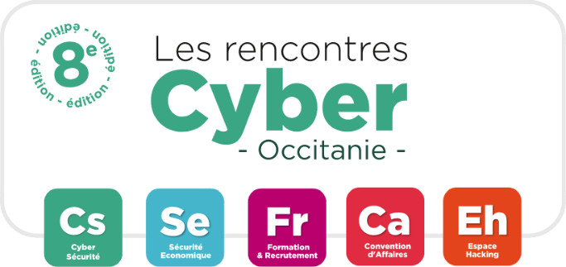
Cadre réservé à l’organisation
N° d’ordre
Classe
Secteur
N° adhérent

Les Rencontres Cybersécurité d’Occitanie 2022
Le 21 juin 2022 au Centre de congrès Diagora (Labège - Toulouse)

APPEL À DÉMO

Qui n’implique pas obligatoirement l’acceptation (article premier de notre règlement).
Chaque demande ne doit concerner qu’une seule Démo.

Nom, Prénom ………………………………………………………………………………………………………………………………………
Date de naissance
Société / Structure ……………………………………………………………………………………………………………………………….
Tel …………………………………………………………………………………………
Portable ……………………………………………………………………………….
Fax ………………………………………………………………………………………
E-mail ………………………………………………………………………………….

TITRE DE LA CYBER DÉMO
………………………………………………………………………………………………………………………………………………………
Bref descriptif ………………………………………………………………………………………………………………………………
Brevet OUI NON
N° de brevet ou modèle ………………………………………………………………………………………………………………
Date de dépôt …………………………………………………………………………………………………………………………….

IMPORTANT : Les dossiers doivent nous parvenir pour le lundi 20 Juin 2022 DERNIER DÉLAI. Après cette date et dans la mesure des places disponibles, il sera possible de participer au salon, mais l’invention ne pourra plus participer au Concours lui-même.

NOM DE L’INNOVATION (Nom, marque, appellation…)
…………………………………………………………………………………………………………………………………………………………….
Descriptif détaillé ………………………………………………………………………………………………………………………………..
…………………………………………………………………………………………………………………………………………………………………………………………………………………………………………………………………………………………………………………………………………………………………………………………………………………………………………………………………………………………………………………………………………………………………………………………………………………………………………………………………………………………………………………………………………………………………………………………………………………

FABRICATION
Comment envisagez-vous la fabrication du nouveau logiciel, machine, dispositif, procédés, etc… ?
……………………………………………………………………………………………………………………………………………………………………………………………………………………………………………………………………………………………………………………………………………………………………………………………………………………………………………………………………………………………………………………………………………………………………………………………………………………………………………………………………………………………………………………………………………………………………………………………………………………………………………………………………………………………………………………………………………………………………………..

RENSEIGNEMENTS INDUSTRIELS ET COMMERCIAUX (facultatif)
- Prix de revient présumé de l’objet fini ………………………………………………………………………………………………
- Prix de vente envisagé ………………………………………………………………………………………………………………………
- Envisagez-vous de céder vos droits (brevets-licences) ? …………………………………………………………………..
…………………………………………………………………………………………………………………………………………………………………………………………………………………………………………………………………………………………………………………………
- Y-a-t-il eu une étude de marché ? …………………………………………………………………………………………………
……………………………………………………………………………………………………………………………………………………………………………………………………………………………………………………………………………………………………………………………………………………………………………………………………………………………………………………………………………………..

RENSEIGNEMENTS GÉNÉRAUX
- L’invention a-t-elle été présentée dans un autre salon : OUI NON
Si oui,
- Laquelle …………………………………………………………………………………………………………………………………………
- Année ……………………………………………………………………………………………………………………………………………
- Récompense obtenue ……………………………………………………………………………………………………………………

IMPORTANT : tout dossier doit être accompagné de 2 photos numériques ou capture d’écran (jpg 300 dpi) de l’innovation à nous adresser à pauline.dolques@touleco.fr

OBSERVATIONS
………………………………………………………………………………………………………………………………………………………………………………………………………………………………………………………………………………………………………………………………………………………………………………………………………………………………………………………………………………………

Je certifie exact les renseignements ci-dessus,

Signature :

